Электронная Форма паспорта воинского захоронения
Вид объекта | Индивидуальная могила Лиды Михайловны Матвеевой
Наименование объекта | Воинское захоронение
Фото (общий вид) | 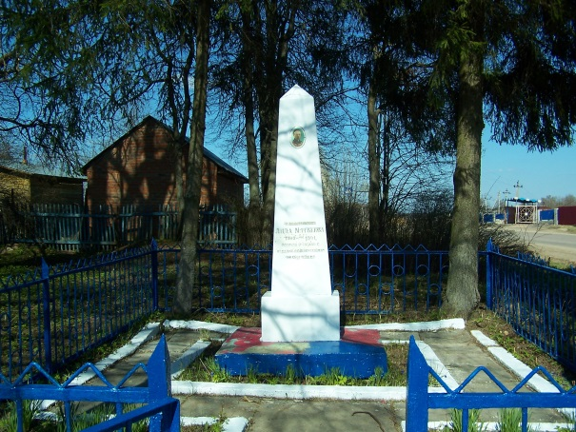
Место расположения | МО, Рузский район, д.Иваново
Координаты G-84 | WGS 84-55.809629549,36.110292785
Карта схема
Маршрут движения автобусов и ж/д транспорта | От ст. Тушино автобусом до г.Рузы.  От г.Рузы автобусом в сторону п. Беляная Гора.  От Беляной горы до д.Иваново.  Электричка: Белорусский вокзал - ст.Тучково далее автобусом или маршрутное такси до г. Рузы
Объект культурного наследия
Период боевых действий в районе местонахождения мемориала | 10 ноября 1941г.
Военные части имеющие захоронения на мемориале
Административная принадлежность | муниципальная
Типология принадлежности
Количество захороненных с учетом записей в ОБД
Первичное захоронение (№ акта), номер захоронения в ВМЦ | №16
Перезахоронение (№ акта)количество человек, откуда, когда | -
Дозахоронение (№ акта)количество человек, откуда, когда | -
Известных 1
Неизвестных | -
Дата установки объекта
Собственник (балансодержатель) | Администрация сп Ивановское
Организация (учреждение), ответственная за содержание объекта | Администрация сп Ивановское
Краткое описание | Обелиск установлен на постаменте 0,1м*1,2м*1,2 м. Обелиск из белого мрамора на постаменте из бетона, территория около памятника окантована бетоном, на обелиске укреплена фаянсовая фотокарточка, под фотокарточкой высечены ветвь и надпись: «Юная партизанка Лида Матвеева 1925-1941г.г. Погибла в борьбе с немецко-фашистскими захватчиками». Территория могилы огорожена металлической оградой.
Характеристика технического состояния | удовлетворительное
Дополнительная информация
Дата составления паспорта | 10.10.2013г.

